OA协同办公系统数据库设计说明书

编写：第二小组 日期：
审核： 日期：
批准： 日期：
受控状态： 是
发布版次： 日期：
编号：

变更记录
日期 | 版本 | 变更说明 | 作者
2020.06.09 | 第一版 | 第一版 | 曾湖强

签字确认
职务 | 姓名 | 签字 | 日期

1 引言 4
1.1预期的读者 4
1.2数据库 4
1.3目的和作用 4
2 数据字典 4
3 数据库设计 10
3.1 表设计 10
3.2 表之间的关联设计 14
3.3 存储过程设计 15

引言

1.1预期的读者

主要为本项目的各个模块的阅读者,如:开发人员,设计人员等.有时候可以包括需求方和开发方的使用者:比如:质量检测人员,需求采集部人员等.

1.2数据库
- 本系统所使用的数据库管理系统为中文版Mysql 8.0.20
- 本系统所需要的表有：
User
User_Account
User_Address
Headline
Order
Product
Product_category
Product_collection
Product_img
Shop_car

1.3目的和作用
将数据分析的结果进一步整理，形成最终的计算机模型，以便开发人员建立物理数据库。

数据字典以及表设计
User表：包含用户基本信息的表
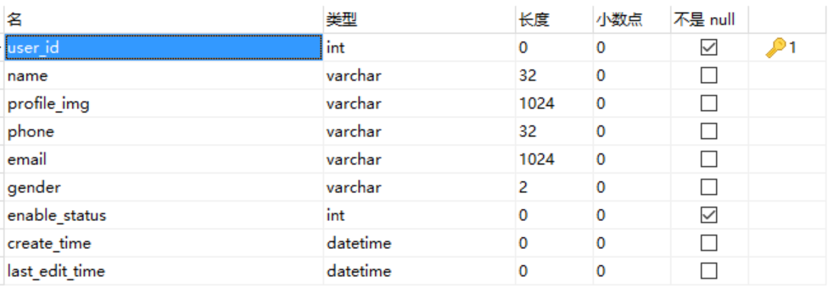
User表的字段包括：

字段名 | 中文解释
userID | 用户ID
name | 用户名
Profile_img | 头像图片
Phone | 用户电话
Email | 用户邮箱
Gender | 用户性别
Enable_status | 用户状态
Create_time | 创建时间
Last_edit_time | 最后修改时间
User_account表：用户账号表
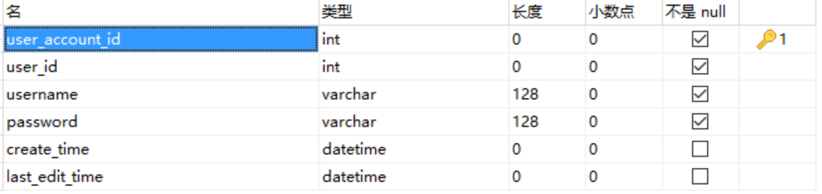
User_account表的字段包括
字段名 | 中文解释
User_account_id | 主键ID
User_id | 关联的用户Id
Username | 用户名
Password | 密码
Create_time | 创建时间
Last_edit_time | 最后修改时间

User_address表：用户地址表
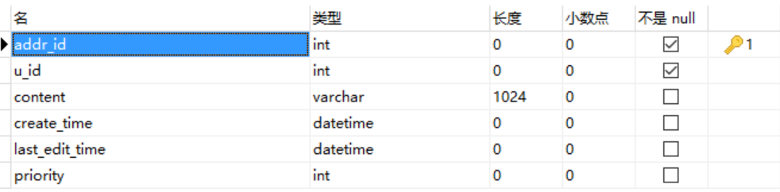
User_address表的字段包括
字段名 | 中文解释
addr_id | 主键ID
User_id | 关联的用户Id
Priority | 优先级
Create_time | 创建时间
Last_edit_time | 最后修改时间

Headline表：头条图片表
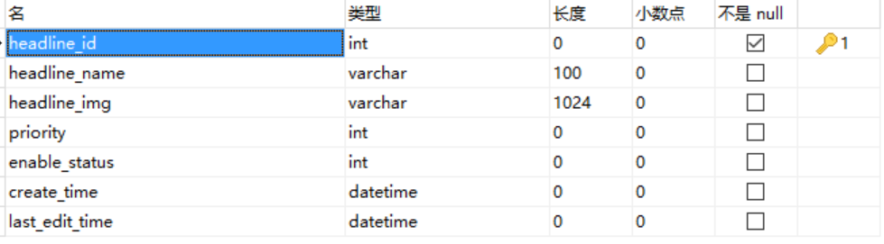
headline表的字段包括
字段名 | 中文解释
Headline_id | 主键ID
Headline_name | 头条名字
Headline_img | 头条图片
Create_time | 创建时间
Last_edit_time | 最后修改时间

Order表：订单表
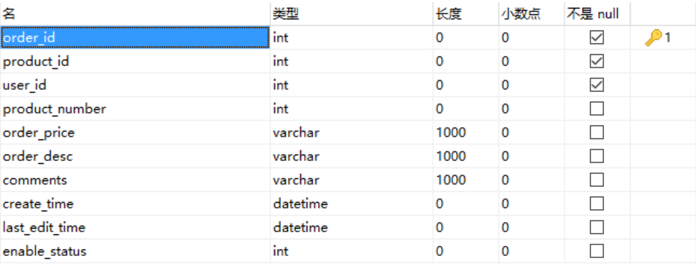
Order表的字段包括：
字段名 | 中文解释
Order_id | 主键id
Product_id | 关联产品Id
User_id | 关联用户id
Product_number | 产品数量
Order_price | 订单总额
Comments | 备注
Enable_status | 用户状态
Create_time | 创建时间
Last_edit_time | 最后修改时间

Product表：商品表
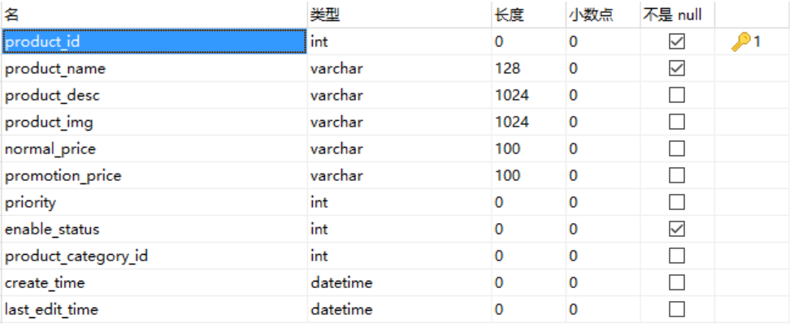
Product表包含的字段
字段名 | 中文解释
product_id | 主键id
Product_name | 商品名
Product_desc | 商品描述
Product_img | 商品图片
Normal_price | 原价
Promotion_price | 折扣价
Enable_status | 用户状态
Priority | 优先级
Enable_status | 商品状态
Product_category | 关联商品种类
Create_time | 创建时间
Last_edit_time | 最后修改时间

Product_category表：商品种类表
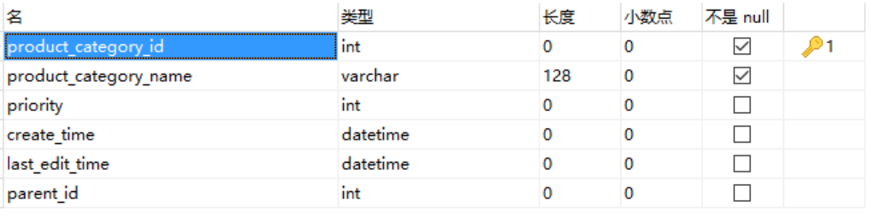
Product_category表包含的字段：
字段名 | 中文解释
Product_category_id | 主键id
Product_category_name | 商品种类名
Priority | 优先级
Parent_id | 父类类别
Create_time | 创建时间
Last_edit_time | 最后修改时间
Product_collection表:商品收藏表
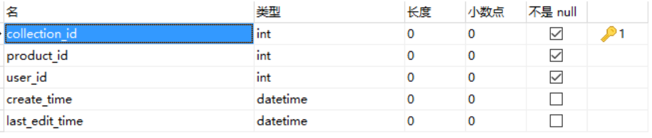
Product_collection表包含的字段
字段名 | 中文解释
collection_id | 主键id
Product_id | 关联的商品id
User_id | 关联的用户id
Create_time | 创建时间
Last_edit_time | 最后修改时间

Product_img：商品详情图片表
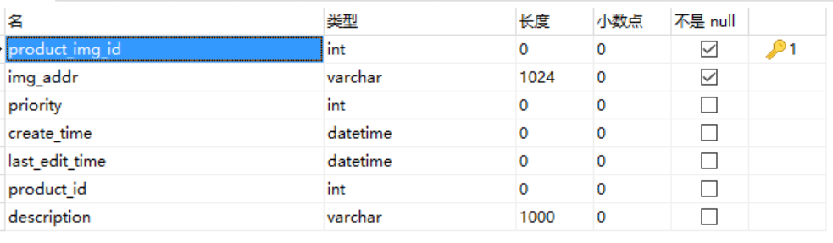
Product_img表包含的字段
字段名 | 中文解释
Product_img_id | 主键id
Product_id | 关联的商品id
Priority | 优先级
Img_addr | 商品图片地址
Create_time | 创建时间
Last_edit_time | 最后修改时间

ShopCar
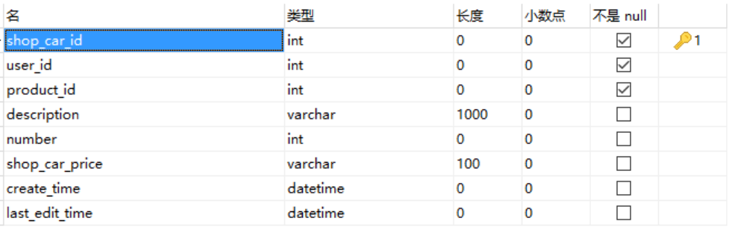
字段名 | 中文解释
Shop_car_id | 主键id
User_id | 关联的用户id
Product_id | 关联的商品id
Description | 描述信息
Number | 数量
Shop-car_price | 购物车价格
Create_time | 创建时间
Last_edit_time | 最后修改时间

数据库设计

表之间的关联设计
Order表与user、product表的关联
CONSTRAINT `fk_order_product` FOREIGN KEY (`product_id`) REFERENCES `product` (`product_id`),
CONSTRAINT `fk_order_user` FOREIGN KEY (`user_id`) REFERENCES `user` (`user_id`)

Product表与product_category表的关联：
CONSTRAINT `fk_product_productcategory` FOREIGN KEY (`product_category_id`) REFERENCES `product_category` (`product_category_id`)

Product_category与product_category表的关联：
CONSTRAINT `fk_product_category` FOREIGN KEY (`parent_id`) REFERENCES `product_category` (`product_category_id`)

Product_collection与product、user表的关联：
CONSTRAINT `fk_collection_product` FOREIGN KEY (`collection_id`) REFERENCES `product` (`product_id`),
CONSTRAINT `fk_colletion_user` FOREIGN KEY (`user_id`) REFERENCES `user` (`user_id`)

Product_img与product表的关联：
CONSTRAINT `fk_product_productImg` FOREIGN KEY (`product_id`) REFERENCES `product` (`product_id`)

ShopCar表与product、user表的关联
CONSTRAINT `fk_shopcar_product` FOREIGN KEY (`product_id`) REFERENCES `product` (`product_id`),
CONSTRAINT `fk_shopcar_user` FOREIGN KEY (`user_id`) REFERENCES `user` (`user_id`)

User_account表与user表的关联：
CONSTRAINT `fk_uaccount_user` FOREIGN KEY (`user_id`) REFERENCES `user` (`user_id`)

User_address表与user表的关联：
CONSTRAINT `fk_addr_user` FOREIGN KEY (`u_id`) REFERENCES `user` (`user_id`)

存储过程、函数、触发器设计

